文档编号: BOS--4

版 本 号: V1.0

项目名称： 学校教材订购系统

文档 名称： 可行性研究报告

可 行 性 研 究 报 告
1引言
  - 目的编写
随着信息技术的不断发展，计算机已经应用到各个领域，通过使用计算机可以减少
大量的手工操作，提高工作效率。为了使老师和学生在买教材时方便和高效，因此需要开发一个学校教材订购系统。通过进行可行性分析，我们编写了本可行性研究报告，对该系统的技术、经济、运行等方面的可行性进行分析。
在本阶段中，我们应该对下一阶段的开发提出建议，为开发人员推荐一个较好的解决方案，为工程制定一个初步的计划。主要工作有：分析和了解现有的系统（系统流程图），分析系统数据的信息集合（数据字典）及数据在软件过程中的流动（数据流图），最后对开发此系统成本和效益进行分析描述。
1.2 项目背景
a． 开发软件的名称：《学校教材订购系统》
b． 整个系统的工作过程：首先由教师或学生提交购书单，经教材发行人员审核是有效购书单后，由财务系统开发票、付了款后，登记并由财务系统返给教师或学生领书单，教师或学生即可去书库领书。若是脱销教材，则登记缺书，财务系统发缺书单给书库采购人员；一旦新书入库后，即发进书通知给教材发行人员。
1.3 定义
1.3.1专门术语
库存表：存放库中存在得书籍数据。
出库表：存放已销售的书籍的数据。
入库表：存放入库书籍的数据。
购书表：存放提交的购书信息。
缺书登记表：存放缺少的书籍的信息。
待购教材表：存放待购书籍信息。
财务表：核对信息。
1.3.2 缩写
系统：若未特别指出，系统指本“学校教材订购系统”。
Access。
1.4 参考资料
- 张海藩 《软件工程导论》 清华大学出版社
- 萨师煊、王珊 《数据库系统概论》 高等教育出版社
2 可行性研究的前提
2．1要求
2．1．1 功能
为方便教师、学生领书，教材发行人员处理各种单据，以及采购人员采购需开发一个“学校教材订购系统”。教师或学生提交购书单，经教材发行人员审核是有效购书单后，财 务 系统开发票、付了款后，登记并由财务系统返给教师或学生领书单，教师或学生即可去书库领书。若是脱销教材，则登记缺书，财务系统发缺书单给书库采购人员；一旦新书入库后即发进书通知给教材发行人员。 要求系统能有效、快速、安全、可靠和无误的完成上述操并要求界面单明了，易于操作，数据库利于维护。
2．1．2 性能
① 精度：购书是由需求决定的，只要有缺书现象则会体现出来，但也因为这样，如果需要提前多购相关书籍的话，则需要管理人员的参与。
② 时间特性要求：定购需要提前若干天。
③ 可靠性：较高
④ 灵活性：在购书单未审核时，可以撤消订购或修改，一旦审核，则不能再修改。

2．1．3 输入项目
销售子系统模块：需要输入购书单中要求的信息（提交人姓名、书名、书号、出版社、数量、身份识别码等）。
采购子系统模块：需要输入缺书单中要求的信息（书名、书号、出版社、数量等）。

2．1．4 输出项目
销售子系统模块：需要打印领书单（书名、书号、出版社、数量、领书人姓名），发票（书名、书号、开票人姓名、交易金额、交易日期）。
采购子系统模块：需要打印进书通知单（书号、书名、出版社、进书日期）。
2．1．5 软件结构
1．销售子系统
销售子系统

提交购书单
审核购书单
提交给财务系统
登记购书纪录
领书修改库存纪录
维护相应的数据表

2．采购子系统

采购子系统

领取缺书单
登记缺书纪录
修改相应的表
维护数据库

- 财务子系统

财务子系统

核对购书单的信息
开发票 登记
发领书单，发购书单
核对缺书记录
发缺书单

2．1．6安全与保密
《学校教材订购系统》对能对长期客户的个人信息保密，只能由财务子系统和客户个人才能够看见，数据库要更加安全不能随便被改教材信息，购书表，缺书表。购书表和缺书表要能至少保存三个月。
2．1．7任务进度
时间 | 任务 | 人员
第一周 | 需求分析 | 全体小组成员
第二周 | 编码实现 | 李建朋，袁志翔，韩垚
第二周 | 界面设计 | 窦丽华，高璐
第三周 | 测试维护 | 全体小组成员
2．1．8 完成期限
2008年1月10日
2．1．9开发环境
硬件：PC机一台，打印机一台。
软件：Windows操作系统，Access数据库管理系统，Tomcat，eclipse，JDK
2．2目标
a．使工作人员从繁重的工作中解放出来。
b．促进管理的自动化，提高工作效率。
c．提高系统中任何数据处理的准确度。
3 现有系统分析
3．1 当前系统的局限性
由于学校用的教材较多，并且还在不断增加，教材订购系统的不完善会给老师和学生代来很大的麻烦，因为要采集很多的信息，数据去选择教材，经常还会很容易出现错误，同时效率也很低。
- 建议系统技术可行性分
4．1 主要实现功能的系统流程图
4. 1.1销售子系统：
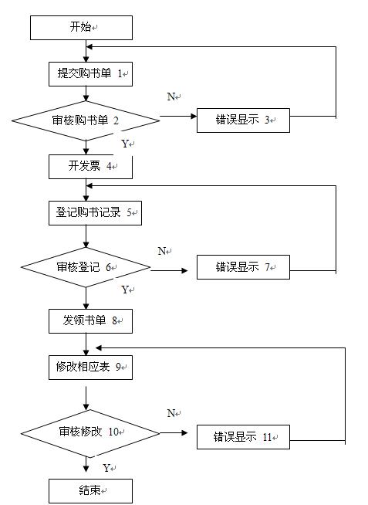

4. 1.2购书子系统：
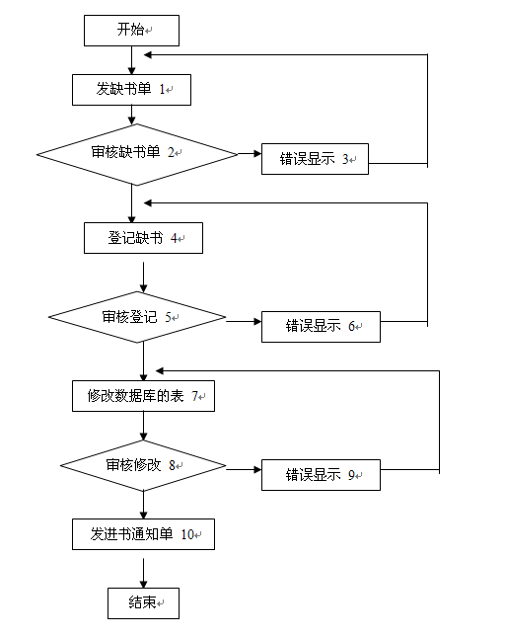

4．2数据流图
4．3数据字典
名字：库存表
描述：存放库中存在得书籍数
据。
定义：库存表=书名+出版社+
作者+库存数量+价格+书号
位置：可以让用户看见

名字：书号
描述：唯一的标识库存清单中
一个特定书的关键域
定义：书号=8{字符}8
位置：库存表
出库表
入库表
购书表
待购教材表
财务表

名字：出库表
描述：存放已销售的书籍的数
据。
定义：出库表=书名+出版社+
作者+出库数量+价格+书号
位置：财务系统可以看见

名字：入库表
描述：存放入库书籍的数据。
定义：入库表=书名+出版社+
作者+入库数量+价格+书号
位置：采购子系统
销售子系统
财务子系统

名字：购书表
描述：存放提交的购书信息。
定义：购书表=书名+出版社+
作者+数量+价格
位置：用户
采购子系统
财务子系统
销售子系统

名字：缺书登记表
描述：存放缺少的书籍的信息。
定义：购书表=书名+出版社+
作者+数量+价格+书号
位置：用户
采购子系统
财务子系统
销售子系统

名字：待购教材表
描述：存放代购书籍的信息。
定义：待购教材表=书名+出版
社+作者+数量+价格+书号
位置：采购子系统
财务子系统
销售子系统

名字：财务表
描述：核对书籍的信息。
定义：财务表=书名+出版
社+作者+数量+价格+书号+购
书者的身份
位置：财务子系统

4．4 与现有系统比较的优越性
开发学校教材订购系统具有以下优越性：
- 节省人力，可减少工作人员。
- 提高工作效率和准确率，节省工作时间。
4．5 采用建议系统可能带来的影响
新系统在投入使用的第一个月里，原有的的系统将与新系统同步工作，一个月后，新系统将逐步取代原系统，新系统的运行将增加诸如机器折旧等开支，但由于节省了人工费开支，实际开支预计将会减少。
4．6 技术可行性评价
在限定的条件下，再投资必要的开发硬件和软件，并配有一定数据库管理水平的开发人员，系统分析分析人员会计人员各一名，系统功能目标是可以达到的，在规定的期限内开发能够完成。
- 建议系统经济可行性分析
5．1支出
5．2 收入
5．3 成本/收益分析
5．4投资回收期

学校教材订购系统投资收益表（虚拟）
购买设备软件费 |  |  | 1．2万元
人工费 |  |  | 1万元
开发成本合计 |  |  | 2．2万元（第0年投资）
系统维护费 |  |  | 600/年
每年节省人力费 |  |  | 1．2万元
每年节省经费 |  |  | 1．14万元
年 | 节省/元 | （1+i）n |  | 现值/元 | 累计现值/元
1 | 11400 | 1．1200 |  | 10178．57 | 10178．57
2 | 11400 | 1．2544 |  | 9088．01 | 19266．58
3 | 11400 | 1．4049 |  | 8114．46 | 27381．04
4 | 11400 | 1．5735 |  | 7245 ．00 | 34626．04
5 | 11400 | 1．7623 |  | 6468 ．82 | 41094．86
纯收入 |  |  |  |  | 19094．86
- 运行可行性分析
系统开发完后，在用户单位内可以得到有效的使用。用户单位的行政管理、工作单位行政理、工作制度对系统使用没有任何影响，还可使原有制度更加规范化。现有工作人员经过短期培训，即可上岗操作，人员素质能够满足要求。
- 结论意见
该项目在经济上收益显著，能够减轻工作人员的劳动强度，减少人力开支，促进教材订购过程的自动化，是有一定应用价值的。在技术上，系统的开发也是可行的。因此，建议马上着手进行开发。

